Medien-Information

Datum 16.01.2020
Nr. PI 2233
Anzahl Zeichen 2'017
Kontakt Müller Martini AG
Untere Brühlstrasse 17, 4800 Zofingen/Schweiz
Telefon +41 62 745 45 45,
info@mullermartini.com, www.mullermartini.com

Ein grosser Sprung nach vorne

Dank eines neuen Klebebinders Pantera von Müller Martini verdreifachte Green Graphic ApS im dänischen Ikast sein Softcover-Volumen – und dies bei reduzierten Personalkosten.

Das von Bent und Poul Sörensen geleitete Familienunternehmen kann nun alle Softcover-Produkte inhouse fertigen und erst noch fremde Aufträge annehmen. Da der Pantera im vergangenen Frühjahr zwei Klebebinder eines anderen Herstellers ersetzt hat, braucht Green Graphic für die neue Linie mit einer 12-Stationen-Zusammentragmaschine, einem Dreischneider Granit und einem Buchzählstapler Uno trotz des grösseren Volumens weniger Personal. Ein weiteres Plus der neuen Lösung sind die zwei Handanlage-Stationen an der ZTM und direkt am Klebebinder, dank denen der Pantera auch digital-ready ist.

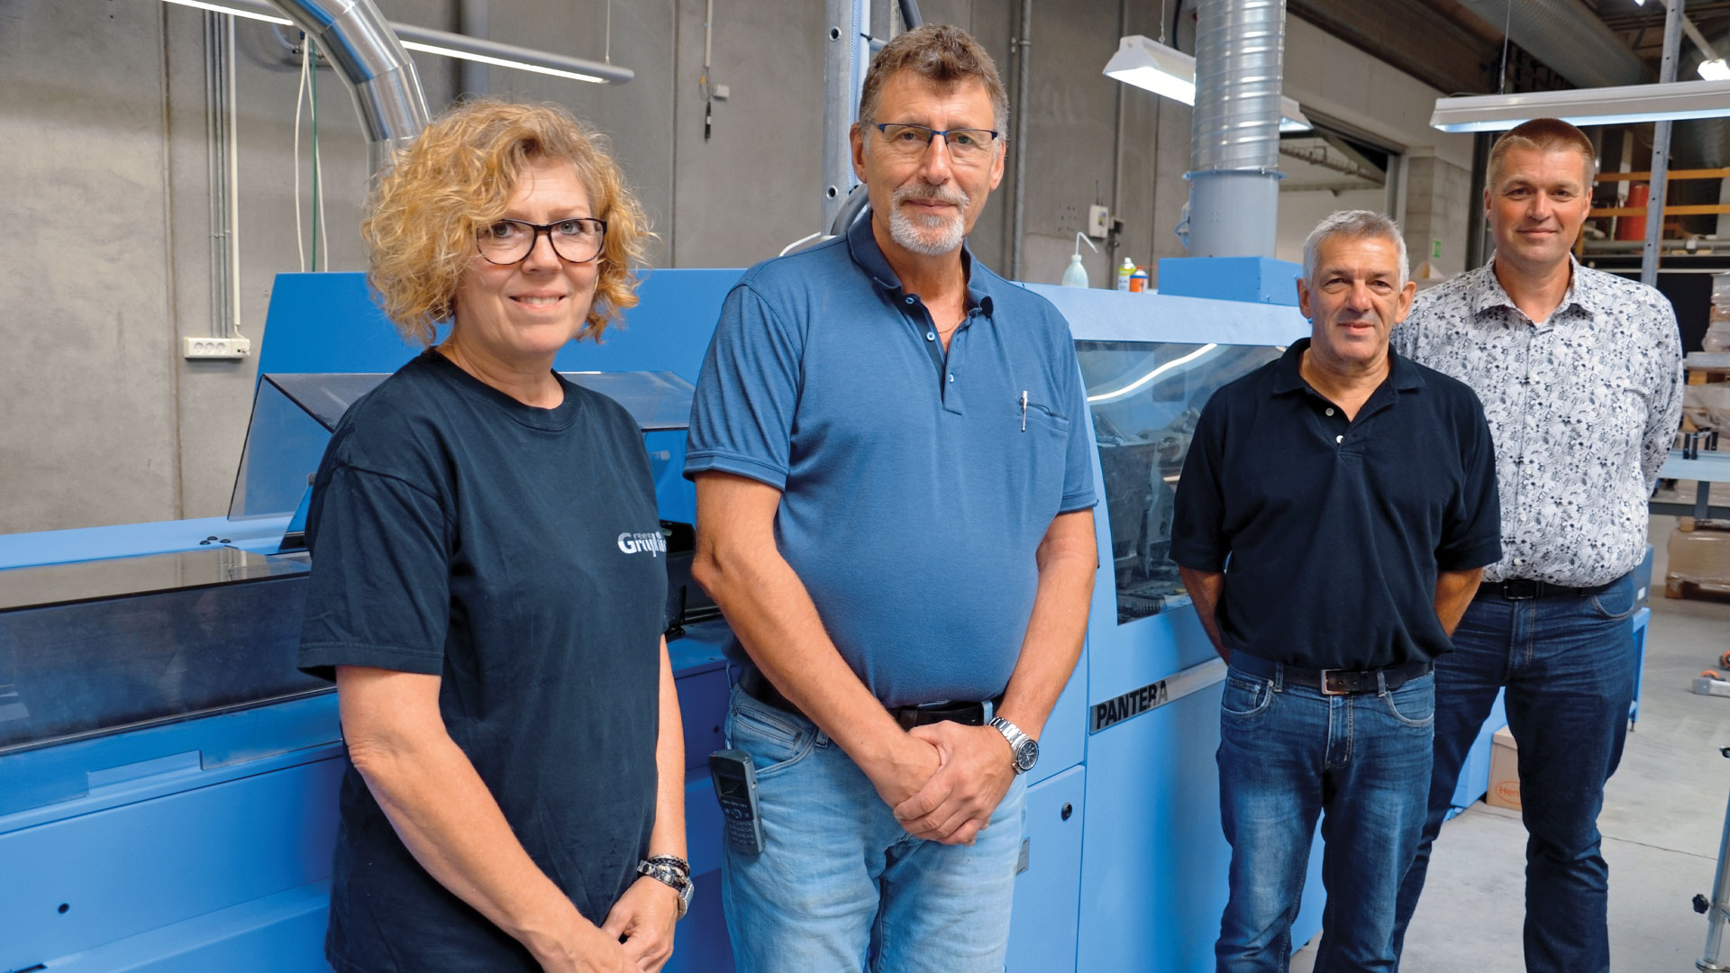
Von links: Tine Kruse, Jens Boel (beide Green Graphic), Werner Frischknecht (Service Manager Müller Martini Nordic) und Jesper Andersen (Sales and Service Manager Müller Martini Nordic) vor dem neuen Klebebinder Pantera bei Green Graphic.

«Unser neuer Klebebinder spielt seine Flexibilität in den verschiedenen Auflage- und Formatsegmenten voll aus», sagt Jens Boel. Der Leiter Weiterverarbeitung bei Green Graphic legt mit 42 Jahren Erfahrung in der grafischen Industrie immer noch selber Hand an der Maschine an und schwärmt von der neusten Investition in den höchsten Tönen. «Der Pantera ist dank des interaktiven Einrichtassistenten einfach zu handhaben, und das Amrys-System reduziert die Ein- und Umrüstzeiten markant.»

Der Digitaldruck sorgt bei Green Graphic mittlerweile für rund 30 Prozent des gesamten Druckvolumens. Auflagen von zwei bis fünf Exemplaren pro Job sind nicht selten und werden zunehmend auf dem mit einer Maximalgeschwindigkeit von 4000 Takten laufenden Pantera gebunden. Dieser ist übrigens auch hardcover-ready: Auf dem neuen Klebebinder werden auch Buchblocks geleimt, die mit einem provisorischen Vorsatzbogen versehen und dann bei einem externen Partner zu Hardcover-Büchern gefertigt werden.

